清华大学－中央企业班组长远程学堂
项目介绍

- 项目研发背景
班组是企业最活跃的细胞，是企业最基层的组织与作业单位，是连接企业与员工的平台。建设“技能型、管理型、效益型、创新型、和谐型”班组，以提升班组长素质为龙头，以加强班组长培训为切入点，切实提高班组长的管理素质和管理水平，是包括中央企业在内的我国企业面临的一项重要而紧迫的任务。
秉承教育服务社会的优良传统，清华大学与国务院国资委合作，于2008年5月份成功举办了中央企业班组长高级培训班，在中央企业引起了强烈的反响。为了打破面授的局限，使更多的班组长能够学习到优秀的管理知识，针对中央企业班组长的自身的一些特点，清华大学专门成立研发部门，研发了“清华大学－中央企业班组长远程学堂项目”，期望能以清华大学所积累的优质的教育资源和丰富的培训经验，提高中央企业班组长的整体管理技能与素质素养，助力中央企业的学习型组织建设，切实提高中央企业的核心竞争力；也期望能通过这次培训实践，与国资委的相关专家成立专门的科研队伍，进行课题研发立项，力争将培训成果转化成科研成果，填补班组长培训理论的空白。

清华大学继续教育学院企业远程培训中心
地址:清华大学建筑馆北楼三层312室
邮编:100084

联系人:魏老师 满老师 梁老师
咨询服务:010-51656461
邮 件: tsinghuaedp@126.com；

- 清华远程简介
清华大学是教育部最早批准开展现代远程教育的高校之一，是全国高校现代远程教育协作组组长单位，是国家“十五”科技攻关重点项目“网络学院示范工程”的实施单位。
依托清华大学的优质教育资源及雄厚的课程研发能力，经过多年不懈的探索与实践，清华远程共整合录制各类课件10000多学时，面向个人企业成功研发推出了清华网络学堂、清华企业远程学堂、清华经理人网络课堂及国务院军转网络课堂等立体化多层次远程教育培训项目，共培训学员200多万人次，在全国31个省、市、自治区及香港特别行政区建立了130余个校外远程教学站，基本形成计算机互联网、卫星数字网和有线电视广播网三网互补、覆盖全国，符合我国国情的远程教育网络体系和教学体系。

- 项目课程体系
从班组长在企业中的重要作用及扮演的角色出发，考虑中央企业快速发展要求及班组长自身发展要求，针对班组长“管理细、任务重、工作实”的工作特点，结合国内外先进的管理理念，为中央企业班组长精心设计了实战型的培训课程体系，旨在帮助班组长塑造积极心态、补充管理知识、提升管理素养及水平。该课程体系主要由基础管理、专业技能、职业化塑造及素养提升三大系列课程板块组成。（如下图）

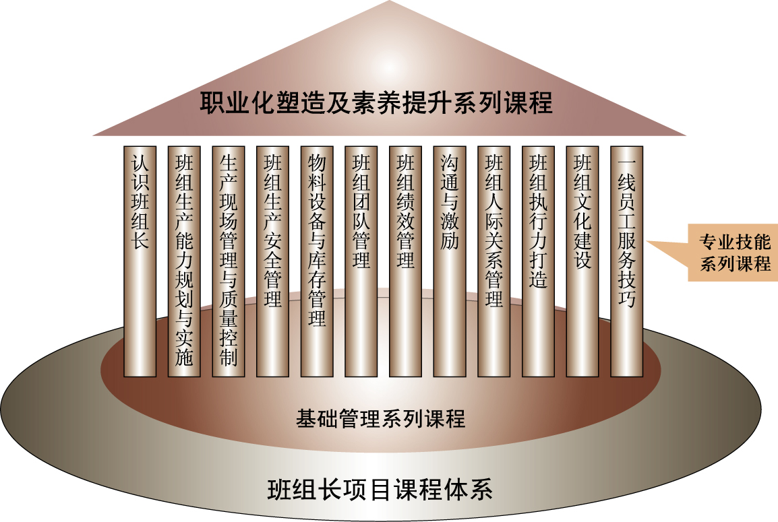

基础管理系列课程版块帮助班组长补充管理基本知识，增强工作责任心，塑造积极工作心态。本板块包括现代企业管理、计划与时间管理、授权与控制、情绪管理与积极心态塑造、员工职业精神、公文写作等内容模块，提供约40学时的课程资源供学员选择学习，打下深厚的管理知识与职业素质基础。
专业技能系列课程版块帮助班组长创建良好的工作氛围，提升工作质量与业绩，提升问题解决能力、组织授权能力以及传达沟通能力等。本版块包括认识班组长、班组生产能力规划与实施、生产现场管理与质量控制、班组生产安全管理、物料设备与库存管理、班组团队管理、班组绩效管理、沟通与激励、班组人际关系管理、班组执行力打造、班组文化建设、一线员工服务技巧等内容模块，提供约100学时的课程资源供学员选择学习。
职业化塑造及素养提升系列课程版块帮助班组长建立个人职业形象，全面提升个人综合素养。本板块包括职业生涯规划、员工职业化训练课程、从技术人才走向管理人才、情商与领导力、国学精神、和谐人生等内容模块，提供约40学时的课程资源供学员选择学习。
- 课程内容

基础管理系列课程
模块一：现代企业管理与战略  - 现代企业管理制度  - 现代企业管理方法  - 管理的起源与发展  - 决策、计划、组织、领导、控制的含义、作用及过程  - 现代企业经营管理新思维及应用 | 模块二：时间管理  - 计划的拟定、制定与实施  - 如何高效管理自己的时间  - 如何高效管理他人的时间  - 时间管理的有效工具  - 时间管理的诀窍
模块三：授权与控制  - 管理者如何有效授权  - 调动和发挥下级的力量  - 管理者如何有效控制  - 控制与授权同等重要  - 实现授权与控制的最佳结合  - 优秀管理者如何解决授权与控制 | 模块四：班组成本管理  - 树立成本意识及持续改善的目标  - 掌握成本管理实战技巧  - .建立责任成本管理体系  - 学会利用现场改善来降低成本  - 了解八大浪费及消除浪费的方法  - 大量案例掌握节约成本小窍门
模块五：班组目标管理  - 企业战略方针实现的基础环节  - 分解公司目标管理责任状到各班组  - 层层分解，将生产责任落实到人  - 下达安全生产目标管理责任书，实行  生产目标管理。  - 把目标管理纳入绩效考核 | 模块六：班组团队管理及文化建设  - 如何建设成功的团队  - 杰出员工训练、管理绩差员工  - 运用企业文化提升员工职业化素质  - 班组文化建设措施  - 创建学习型、和谐型班组  - 班组管理中的竞争与合作
模块七：班组绩效管理  - 班组目标管理  - 班组工作日报  - 班组工作周报  - 班组看板管理  - 产量和生产效率管理  - 业绩评比与自主研究 | 模块八：班组执行力打造  - 执行力的含义与重要性  - 班组执行力的原因分析  - 制定执行计划  - 校正执行偏差  - 对结果负责  - 完善执行体系
专业技能系列课程
模块一：班组长角色认知  - 管理与管理者  - 班组长的基本任务与职责  - 班组长在企业中的定位与作用  - 班组长能力素质要求  - 班组长多角色转换  - 班组长的工作方法 | 模块二：班组生产能力规划与实施  - 制定、落实班组生产计划  - 生产安排的常用方法  - 制造程序分析与改善  - 动作效率分析与改善  - 作业效率分析与改善  - 标准工时的测定与生产线平衡
模块三：生产现场管理与质量控制  - 6S管理  - 生产现场异常把握与处理  - 质量问题的对应流程与要点  - 质量改进的工具和技术  - 现场效率改善  - 现场成本管理 | 模块四：班组生产安全管理  - 班组长岗位安全职责  - 安全管理方针与原则  - “零”事故安全管理  - 班组安全检查与生产教育  - 事故后对策及预防措施  - 基层组织事故案例分析
模块五： 物料设备与库存管理  - 物料管理要点  - 设备管理要点  - 设备损失及防范  - 设备初期清扫与困难源对策  - 设备管理的八大支柱  - 如何降低库存 | 模块六：企业实用公文写作  - 班组长公文的作用与意义  - 公文写作六项规范与四大要素  - 公文结构五种方法  - 公文语言及文风要求  - 公文标点符号语句要求  - 几种常用公文—请示、报告、函件、通知、指示
模块七：班组会议管理  - 会议沟通活动的行为要点自测  - 会议进程的有效控制  - 会前沟通和准备的重要性与方法  - 如何让会议时间得到最充分的利用  - 会议中的沟通与反馈技巧  - 会后跟进的工具与技巧 | 模块八：班组流程优化与过程改进  - 生产管理与工序流程  - 生产设备管理流程优化  - 生产质量管理流程优化  - 仓储与采购流程优化  - 生产安全管理与信息管理流程优化
模块九：班组计划制定  - 工作计划制定基本技巧  - 生产计划  - 人员培训计划  - 轮流值日计划  - 工作计划制定常用工具 | 模块十：一线员工服务技巧  - 建立积极心态  - 建立服务意识  - 观察顾客的技巧  - 仪态及行为规范的训练  如何平息顾客的不满
模块十一：班组人际关系管理  - 处理人际关系的四个基本准则  - 正确看待班组人际关系  - 处理班组人际关系的四大法则  - 走出恶性竞争的误区  - 良性竞争的积极意义  - 人际冲突中的全局观和前瞻性思维 | 模块十二：沟通与激励  - 有效沟通对班组管理的重要性  - 沟通障碍的产生及防范  - 如何做好下属，有效的辅助上司  - 如何与同级沟通  - 如何与下属沟通  - 10种有效激励方式和激励配方
职业化塑造与素养提升系列课程
模块一：职业生涯规划  - 什么是职业生涯规划  - 职业生涯规划的意义与作用  - 职业生涯规划的方法  - 班组长职业发展及应对策略  - 班组员工培训与发展 | 模块二： 员工职业化训练课程  - 成功人士的素质  - 突破心智模式与自我超越  - 职业化与职业发展  - 职业化心态与职业修养  - 职业化行为与习惯  - 学习与团队合作
模块三：从技术人才走向管理人才  - 管理之路  - 技术人员与管理人员的不同特质  - 管理者的工作和角色  - 不同管理者所需要的相关管理技能  - 管理的四个基本功  - 班组长向高级管理人才发展的途径与要求 | 模块四：情商与领导力  - 培养情商收获卓越  - 移情换位  - 自信  - 认可与赞美  - 权变管理  - 领导艺术
模块五：爱岗敬业—员工职业精神  - 敬业员工的表现及敬业的具体方法  - 精业员工的表现及精业的具体方法  - 负责员工的表现及责任感培养方法  - 主动的四大好处及主动的具体方法  - 忠诚员工的表现及“忠诚者到处受欢迎”定律  优秀班组长成长之路（案例） | 模块六：情绪管理与积极心态塑造  - 认识压力与情绪  - 自我减压的方法  - 调节情绪，塑造积极心态  - 调整员工心态改善工作态度  - 班组士气管理  工作压力管理与心理健康
模块七：国学精神  - 国学文化的人文精神  - 儒家文化与中国精神  - 道家文化与中国精神  - 佛教文化与中国精神  - 国学文化的艺术精神  - 中医文化与中国精神 | 模块八：和谐人生  - 健康养生  - 锻造意志力  - 克服文饰心态  - 铲除嫉妒心  - 调整心理认知模式  - 塑造完美人格

- 师资介绍

师资构成
结合班组长工作的特点，在整合师资上，我们按照“理论为辅、实战为主”的原则，所整合师资既有来自国内著名高校的具有深厚管理理论素养的教授学者，也有多年在企业一线从事中高层管理工作的、有丰富实战管理经验的实战派讲师。师资构成大致如下：
师资构成示意图
部分师资介绍

魏 杰 清华大学经济管理学院教授，经济系主任、教授、博导，国家国有资产管理局研究所所长。中国国有资产管理学会等5家学会的副会长。最近的研究方向为：企业制度创新及企业技术创新的制度保证，企业产权制度与资本市场的内在结合及互动性，企业中货币资本与人力资本内在结合的产权制度体现，宏观经济对企业经营战略的约束性的体制表现等。
王志耘 北京船舶工业管理干部学院副教授，中国发展战略学研究会企业战略专业委员会特邀研究员，全国《学习型组织-第五项修炼》讲师团著名讲师，北京市创业者培训专家组成员，北京电视台《中国人才报道》 顾问。著有《企业管理》、《中小企业创办与经营》等书，参与过许多大型企业发展战略课题研究。是我国最早研究并向全国积极推进"学习型组织"现代管理理论的学者之一。
金盛华 北京师范大学教授、博士研究生导师，中国心理学会常务理事兼社会心理学专业委员会主任、中国社会心理学会副理事长，北京社会心理学会理事长，曾受聘美国纽约布法罗州立大学心理学系，现任北京师范大学人力资源开发与管理心理研究所所长，并兼任世界卫生组织（WHO）项目顾问，美国国家心理健康研究所（NIMH）项目研究员兼顾问等职。
徐明达 毕业于北方交大内燃机车专业，毕业后在万人的大型国有企业从事科技开发和技术管理工作30余年，其中质量工作25年，辅导众多企业的创质量管理奖，并作为组长多次组织质量评审，在质量教育、QC小组管理方面经验丰富，多次荣获国家级奖项。在河南省质量界及中质协都很有名气；是中国早一批引进新七种工具的管理传播者。
翟鸿燊 中国营销实战训练导师，国学实践应用学家，美国国家大学荣誉教授博士生导师, 北京大学客座教授、中国国际人才工程学院院长,道昂国际集团董事长、DAM行销拓展机构总裁。
杨宗华 WCU工商管理博士，中国实战管理培训专家，国际注册咨询师（CMC），北大销售管理高级研修班特聘讲师，美国区域营销管理认证师（美国ROS认证），《总裁营销6+1》课题组首席讲师，中国十大销售培训师；十多年的管理与培训实战经历，积累大量销售实战管理经验和数十万字的实用案例、资料库。

易书波 清华大学领导演讲口才研修班主讲人/北京恒动力企业管理咨询公司总经理。主讲的《演讲怎样抓住听众》专题讲座在全国一百家电视台播出。创办的《中国公众演说特训营》迄今为止已举办四十多期。
洪 生 曾任职于世界顶级咨询机构，有13年咨询顾问和职业讲师经历。他是清华大学特聘教授、北京大学客座教授、中山大学兼职教授、英国威尔士大学特邀培训导师、创吉威咨询公司首席顾问。洪教授先后为60多家中外企业提供管理咨询服务。
曾建斌 神州企业管理培训网首席财务专家,特级培训师。澳大利亚梅铎大学工商管理硕士、中国资深注册会计师、注册评估师、注册税务师。十年财务和税务咨询和培训经历,曾在著名国际会计师事务所研究会计审计和税务策划。为多家知名企业进行过培训。
章 哲 著名管理培训专家、剑桥国际培训师导师。历任清华大学职业经理训练中心副主任、首席培训专家等职，是国内最早进入管理培训领域、引入国际企业培训的理念和方法的实战型专家之一。
陶维胜 获ISO 9001 /14001国家注册审核员、美国RAB注册QS9000、TS16949主任审核员资格，陶维胜曾任昆山好孩子集团有限公司IE工程师、安徽蚌埠华光玻璃集团塑钢型材有限公司生产副厂长等职。擅长于企业合理化规划培训，总培训学员超过1万人次，授课学员满意率超过83%。
步 超 盛高咨询资深管理顾问，山东大学MBA，企业战略发展规划、人力资源管理、项目管理专家。现兼任多家国内著名管理学院特聘教授，以及多家企业的高级顾问。在企业担任高层管理职位以及为企业提供管理咨询服务期间，积累了丰富的管理实战经验，并提出了许多为企业和管理咨询界认可的观点和思想，在企业管理理论研究和管理咨询方面造诣颇深。
李 鑫 任多家国内著名管理学院特聘教授，以及多家企业的高级顾问。主要研究与咨询领域包括：企业战略发展规划、组织结构设计、人力资源管理、项目管理、企业文化建设等提出了许多为企业和管理咨询界认可的观点和思想。
戴黔锋 资深企业管理顾问。从事管理咨询工作多年，在中小企业人力资源管理、经理人管理技能、公司战略管理等领域具有深厚的理论功底和丰富的实战经验，曾为国内外多家知名企业提供过人力资源和战略管理咨询服务。其授课风格深入浅出、观点精辟、充满逻辑和思辨色彩，富有启发性和感召力。
郭 辉 曾获机械工艺与设备学士学位、工业工程学士学位，曾担任世界500强企业、3000人的大型合资企业生产工程师、质量工程师、车间主任、检验科长、培训经理。课程《如何做好一线主管》系列课程在长三角受到推崇。课程满意度在85%以上。至目前为止，培训人数达4000余人。现场经验丰富、课程生动幽默、思路明确、实效性强。
姜汝祥 北京大学经济社会学博士、美国哥伦比亚大学商学院精研跨国公司核心竞争力的归国学者、北京大学光华管理学院高层经济培训中心副主任。２００３年３月起，姜汝祥在上海，深圳，北京举行了多场公开演讲，几百名企业家听他讲授《持续增长模式》、《中国企业执行力研讨会》，姜汝祥正在被业界广泛认可为第三代企业家的代言人。
范钦珊 清华大学力学系教授，博士生导师，历任教育部工科力学课程教学指导委员会副主任、基础力学课程指导组组长。主持教育部面向21世纪 “力学系列课程改革项目”，2000年通过鉴定；在全国26个省、市、自治区作200多场关于教学改革的报告与示范教学。主持全国性研讨会、培训班15次，培训青年教师150多人。
李 强 2005年中国十大超级培训师、中国经营报专家顾问团高级顾问、《中国工商》杂志副总编、中国国际营销节副秘书长、中国奥康集团高级顾问

- 学习方式与考核认证

学习方式：
学员凭学习卡，通过互联网进行点播学习。每位学员的学习过程、学时完成情况（考勤记录）均可通过远程进行监控和管理。
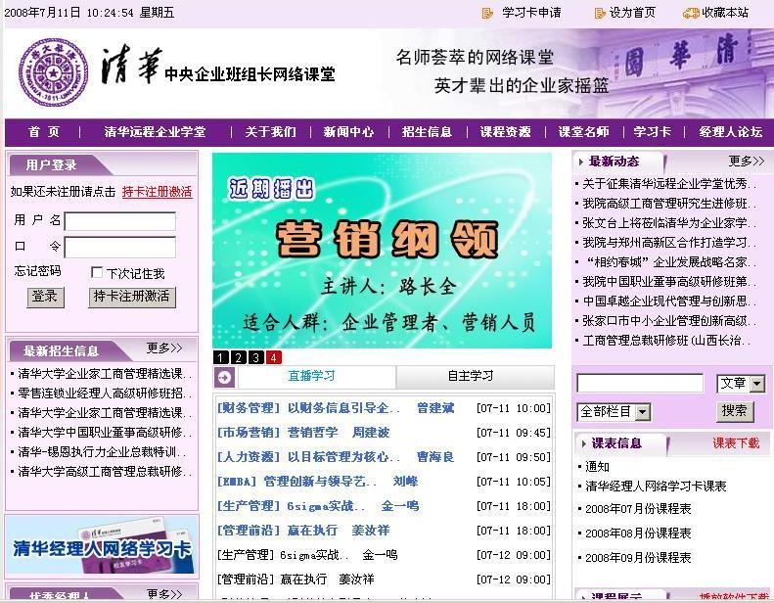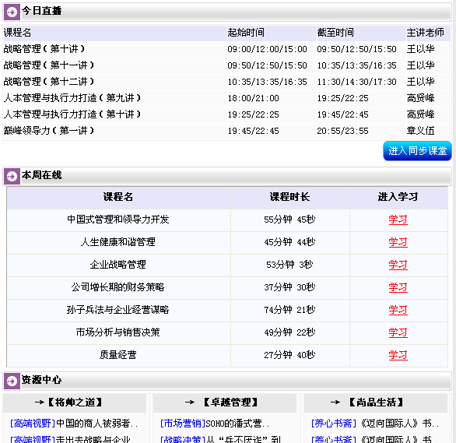
考核认证：
学员根据自身基础及专业领域，自由选择学习内容，选课顺序不限。达到下列条件的学员可以申请认证，并获得证书：
基本学时要求
①基础管理系列课程，修满20学时以上；
②专业技能系列课程，修满50学时以上；
③素养提升系列课程，修满10学时以上。

考核方式
完成基本学时要求的学员可结合所学知识、技能与本人实际工作，独立完成相应项目研修课程综合论文（不少于2000字），成绩合格。
完成教学计划要求的网络课程学习，且考核合格者，由清华大学继续教育学院统一颁发远程培训学习证书。

- 技术方案
为了确保项目的顺利实施，保证课程学习效果，我们采用了先进的P2P视频传播技术，在全国的主要大城市设立超级种子服务器，并配置专线带宽。技术示意图如下：
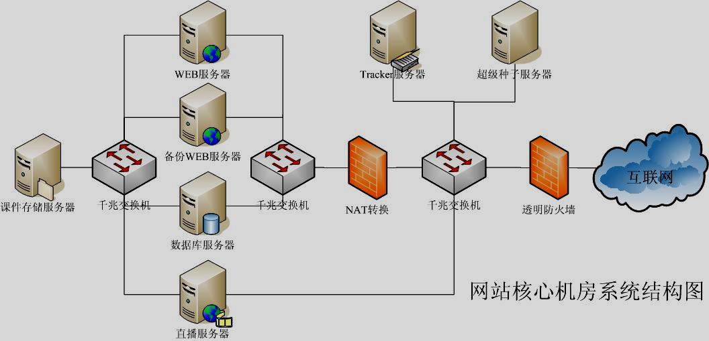
专用网站主机系统
自主
学习
组织
学习
北京
天津
武汉
广州
深圳
…
各地超级种子服务器
- 费用预算

  - 网络及硬件投入（一期支持万人数量级）

服务器
用途 | 说明 |  |  | 参考机型 |  |  | 数量 |  | 参考价格
Web服务器 | 网页、点播数据传输 |  |  |  |  |  | 4 |  | ￥80000
数据库服务器 | 数据库 |  |  |  |  |  | 4 |  | ￥80000
备份服务器 | 作为WEB服务器的备份 |  |  | 同时做存储服务器 |  |  | 4 |  | ￥240000
主服务器 | 核心设备 |  |  |  |  |  | 2 |  | ￥70000
内容服务器 | 课件数据存储 |  |  |  |  |  | 2 |  | ￥70000
接入服务器（点播、直播） | 接入服务 |  |  |  |  |  | 4 |  | ￥48000
P2P索引服务器 | 为用户访问超级种子提供索引服务 |  |  |  |  |  | 4 |  | ￥10000
P2P超级种子服务器 |  |  |  |  |  |  | 6 |  | ￥15000
小计 |  |  |  |  |  |  | 11 |  | ￥608000
网络带宽
地点 |  | 带宽 | 金额（每年） |  | 用途 |  |  | 所属供应商
天津 |  | 100M独享 | 300000 |  | 中心机房、索引服务器 |  |  | 网通、电信、教育网三网合一
北京一 |  | 50M独享 | 200000 |  | 超级种子服务器 |  |  | 网通
北京二 |  | 100M共享 | 0 |  | 索引服务器 |  |  | 教育网（清华）
武汉 |  | 100M共享 | 32000 |  | 超级种子服务器 |  |  | 电信
广州 |  | 100M共享 | 36000 |  | 超级种子服务器
深圳 |  | 100M共享 | 36000 |  | 超级种子服务器 |  |  | 电信
小计 |  |  |  |  |  |  |  | ￥604000
总计 |  |  |  |  |  | ￥1232000

2、网络平台开发费用
各项总计约1000，000元。
3、课程研发及版权购买
以每门课程网络点播权均价20000元/学时计，三个模块一期设计课程共约200学时，故总计版权购买费用约为6000，000元；课程教材及题库研发费用共计约500，000元。

4、人力资源及办公费用
包含课程研发，课程制作及其他办公支出等约1000，000元。
以上四项共计投入约10000，000元。

5、学习费用：
网络学习具有明显的规模效应，即单位成本会随着学习人数的增加显著下降。由以上预算，学习费用匡算如下：以5万人为一个单位，
1 - 5万人：1600元/年/人
5 -10万人：1400元/年/人
10-15万人： 1000元/年/人
15万人以上： 600元/年/人

- 项目实施进度表

月份  项目内容 | 8 | 9 | 10 | 11 | 12 | 1 | 2 | 3
硬件及带宽

网络平台建设

课程体系研发

课程整合录制

课程制作上传

教材题库编纂

清华大学继续教育学院企业远程培训中心
地址:清华大学建筑馆北楼三层312室
邮编:100084

联系人:魏老师 满老师 梁老师
咨询服务:010-51656461
邮 件: tsinghuaedp@126.com；

学员申请表
单位名称
通讯地址 |  |  |  |  | 邮 编
姓名 |  | 性 别 |  | 职 位
最高学历 |  | 联系电话 |  | 传 真
毕业院校 |  | 手 机 |  | E-mail
报名手续  与  交费方式 | ● 将申请表以传真、电子邮件方式提交，并及时确认。  ● 我院将于接到申请资料后4个工作日内通知资格审查结果。  ● 培训费用通过银行将学费汇入清华大学指定账户：  户 名：清华大学 开户行：工行北京分行海淀西区支行  帐 号：0200004509089131550  注：请在汇款单“汇款用途”栏注明“清华-中央企业班组长远程学堂”
注:请详细填写表中所有各项内容，此表复印有效

